Alleen op pad in een onbekende omgeving, hoe doe je dat?

Nanda van der Burg en Jolanda Kremer, Koninklijke Visio

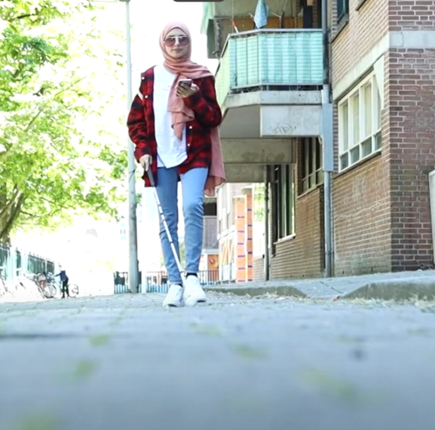

Stel: jij ziet weinig of niets en je hebt een date in een café in een voor jou onbekende stad. Hoe kom je daar?

In de praktijk blijkt dat veel mensen die zeer slechtziend of blind zijn het lastig vinden om hun weg te vinden in een onbekende omgeving. Vaak lopen ze vaste, bekende routes. Als ze op pad gaan in een onbekende omgeving gebeurt dat vaak samen met iemand anders die beter kan zien.

Natuurlijk is dit heel logisch. Als je weinig ziet, hoe weet je dan of het verkeerslicht groen is of waar je überhaupt veilig kan oversteken?

Toch zijn er ook mensen die zeer slechtziend of blind zijn die wel op pad gaan naar plekken die ze niet kennen. Hoe doen zij dat en wat kunnen wij van hen leren?

Wat heb je nodig om in een onbekende omgeving je weg te vinden?
Wij zijn daarom het gesprek aangegaan met een aantal ervaringsdeskundigen die zelfstandig op pad gaan in een onbekende omgeving. Ook hebben we gesproken met professionals die mensen leren een stok te gebruiken. Op deze manier probeerden we uit te zoeken wat maakt dat iemand in een onbekende omgeving zijn weg weet te vinden.

In de gesprekken die wij voerden hoorden wij vaak dat bepaalde eigenschappen of hulpmiddelen werden genoemd. Deze hebben wij op een rijtje gezet en “succesfactoren” genoemd. Dankzij het gebruik van een aantal van deze factoren gaan mensen zelfstandig op pad. Niet iedereen gebruikt dezelfde factoren, maar allemaal maken zij gebruik van een aantal ervan om succesvol op pad te gaan.

Om welke succesfactoren gaat het?
De zeven succesfactoren die vaak en expliciet werden genoemd zijn:

- Vertrouwen en lef.
- Gebruik technologische hulpmiddelen.
- Sociale vaardigheden om hulp te vragen.
- Een geleidehond.
- Oriëntatie- en mobiliteitsvaardigheden.
- Een goede voorbereiding.
- Gebruiken van wat je nog kunt zien…of niet.
Zo meteen bespreken wij deze factoren puntsgewijs en geven we bij elk punt een aantal tips hoe je zelf die succesfactor kan inzetten.

Het is goed om te weten dat kennis over deze succesfactoren je niet meteen de mogelijkheid geeft om zelfstandig naar je date te gaan. Je moet het immers ook nog doen! De ervaring leert dat dit helaas niet voor iedereen is weggelegd. Maar als jij wilt uitzoeken of jij meer zelfstandig kan worden, kunnen deze succesfactoren jou zeker helpen om na te gaan waar jij winst kunt behalen. Probeer bijvoorbeeld eens een app uit of daag jezelf uit om te ontdekken hoe ver je kunt komen door hulp te vragen, ook al vind je dat spannend.

1. Heb vertrouwen en lef

Vaak bevat een route die je niet kent lastige punten. Denk bijvoorbeeld aan oversteekpunten waar veel omgevingsgeluid is en je lastig kunt inschatten of je wel veilig kunt oversteken. Of waarbij de fietsers in een hoog tempo aan komen fietsen en niet zo snel stoppen.

Toch spraken wij ervaringsdeskundigen die weinig tot niet zien die onbekende routes lopen dwars door een stad. Als ik vroeg hoe zij dit deden, dan werd “met lef en vertrouwen” het vaakst genoemd.

Met vertrouwen wordt bedoeld: dat je erop vertrouwt dat je voldoende vaardigheden hebt om je onderweg te redden.

Met lef wordt bedoeld: dat je iets durft! Je hebt hiervoor moed nodig, want je komt in situaties die je angstig kunnen maken. Maar je kiest ervoor om het toch te doen.

Ervaringen en tips van anderen
Zij verwoordden het op de volgende manieren:
- “Natuurlijk zijn sommige stukken eng maar ik weiger om daarom thuis te blijven zitten.”
- “Je bent eigenlijk een soort piloot. Je houding moet goed zijn: niet bang zijn ook al gaat het weleens mis, en niet in paniek raken. Maar daarnaast moeten je vaardigheden en procedures ook goed zijn.”
- “Wees brutaal dan kom je er wel."

In deze uitspraken is een afweging terug te horen. Als jij in een onbekende omgeving op pad gaat, dan neem je een bepaald veiligheidsrisico. Afhankelijk van de omgeving en jouw vaardigheden kun je vooraf inschatten hoe groot het risico is om op pad te gaan, en of je dat aan wilt gaan. Deze keuze is voor iedereen anders en kan per dag verschillen.

Hoe krijg je voldoende vertrouwen en lef om op onbekende routes te gaan lopen?

Door heel veel te oefenen en stapje voor stapje jouw mobiliteitsvaardigheden te vergroten kan je je vertrouwen laten groeien.

Het is daarbij belangrijk om na te gaan wat jou spannend lijkt. Dan kun je aan de hand daarvan kijken wat je kunt doen om op dat punt meer vertrouwen te krijgen. Denk bijvoorbeeld aan oefenen met:

- Het vinden van een veilig oversteekpunt.
- Het leren inschatten van afstanden en snelheid van verkeer.
- Oefenen met terugvinden van de weg naar een bekend punt.
- Oefenen met hulp vragen.
- Je kunt ook jezelf uitdagen om je grenzen te verleggen, door op een bekende route eens een omweg te nemen. Zo vergroot je je vertrouwen in je eigen vaardigheden.

Het is belangrijk te beseffen dat zelfstandig lopen in een onbekende omgeving verschillende gradaties kent, waar je zelf invloed op hebt. Zo kun je bijvoorbeeld afspreken op een plek waar jij wel zelf heen kunt komen in die onbekende omgeving, bijvoorbeeld een halte of station. Dat is al een stuk makkelijker dan het café dat nog een paar straten verderop ligt.
Ook kun je een route vooraf oefenen met een bekende, zodat je tijdens je afspraak er zelfstandig naartoe kan. Alle oplossingen zijn goed, zolang jij maar achter je keuze staat.

Wanneer je meer gaat ontdekken, zullen je naasten dat niet altijd aanmoedigen. Het is ook geen prettig gezicht als jouw kind gaat oversteken als het licht op rood staat of als jouw partner de weg kwijt is. Daarom is het belangrijk om jouw naasten mee te nemen in jouw ontdekkingstocht naar meer zelfstandigheid:

- Je had het stoplicht weliswaar niet gezien. Maar jij had wél gehoord dat er geen auto’s aankwamen.
- Je was dan wel de weg kwijt, maar die aardige mevrouw is meegelopen naar de oversteekplaats waardoor jij je weg weer kon vervolgen.

Geef ze dus een kijkje in jouw wereld. Zo leren zij ook om op jouw lef te vertrouwen!

2. Technologische hulpmiddelen


Technologische hulpmiddelen zijn onmisbaar als je in onbekend gebied je weg wilt kunnen vinden. Omdat hier al veel over te vinden is op het Kennisportaal gaan we niet dieper in op de precieze werking, maar benoemen we hoe en waar technologie je bij kan ondersteunen met daarbij de internet links waar je meer informatie of stappenplannen kunt vinden.

Apps die je helpen bij de voorbereiding van je reis, en informatie geven als je op weg bent

- Artikel: De 10 beste apps voor het OV

Apps die je helpen om van A naar B te navigeren

- Artikel: Een navigatie app, welke moet ik kiezen?
- Artikel: N-Vibe, je weg vinden met trillende polsbandjes

Apps die informatie geven over wat zich om je heen bevindt
We noemen dit oriëntatieapps. Deze apps kunnen ook voor navigatie worden gebruikt.
- Artikel: Oriëntatie-apps Lazarillo versus BlindSquare
- VoiceVista (artikel volgt).

Andere mogelijkheden
Naast apps die specifiek bedoeld zijn voor mobiliteit, zijn er ook andere dingen die je kunt inzetten. Denk bijvoorbeeld aan:

- Een vergrootglas app om borden te kunnen lezen
- Het kompas op je telefoon gebruiken. Vaak geeft de navigatie-app aan: “ga naar noord”, maar waar is het noorden? Een kompas op de telefoon kan je daarbij helpen
- Met een app en/of AI je omgeving te laten beschrijven.
In dit artikel beschrijven we een aantal apps die daar iets mee kunnen: Zeven handige apps met AI functies
- Ook kun je met een app aan AI of een vrijwilliger vragen waar je bent, of wat er om je heen te zien is: Laat Be My Eyes je ogen zijn

Voor je veiligheid en om je goed te kunnen oriënteren is het belangrijk om geen koptelefoon te dragen die je oren afsluit, zodat je de omgevingsgeluiden goed kunt horen. Je kunt het beste gebruik maken van een koptelefoon met botgeleiding (afbeelding links) of met een draadloze nekband (afbeelding rechts).

 | 

Ervaringen en tips van anderen
- Ook als je (nog) niet zelfstandig reist in een onbekende omgeving is het de moeite waard om vaardig te zijn in het gebruik van verschillende apps. Een jongen van 11 die met zijn moeder naar Londen ging kon, met dank aan de apps, sneller zijn weg vinden in het openbaar vervoer vinden dan zijn moeder. Dit gaf hem meer zelfvertrouwen, en vertrouwen van zijn moeder in zijn vaardigheden!
- Meerdere mensen noemden VoiceVista als een handige app als je zelfstandig wilt navigeren in onbekende omgeving.

Hoe kun je leren omgaan met apps?
Als de artikelen niet genoeg informatie geven, kun je bij Koninklijke Visio advies en training krijgen het gebruik van apps. Ook kun je op sociale media kijken of luisteren naar video’s van ervaringsdeskundigen.

Meer weten?
Meer over technologische hulpmiddelen en hoe je ze kunt inzetten lees je in het artikel: Zelfstandig op pad, zo kan technologie je helpen

3. Sociale vaardigheden
Als je zelfstandig wilt kunnen reizen is dit essentieel: durven vragen!

Denk bijvoorbeeld aan het oversteken van een weg waarbij het voor jou niet duidelijk is waar dit veilig kan. Of de weg vragen als je route-app onverwachts uitvalt.

Het moeten vragen voelt soms als onvermogen of afhankelijkheid. Toch geeft het je meer vrijheid en dus onafhankelijkheid. Ook kan je het bakken met energie schelen als je zelf minder hoeft te zoeken, zodat je makkelijker alleen op pad kunt gaan.

De andere kant van de medaille is dat hulp vragen niet altijd even behulpzaam is.
- Je draait bijvoorbeeld per ongeluk tijdens het praten en raakt hierdoor de weg kwijt.
- Er is niemand te vinden die je kan helpen.
- Je krijgt aanwijzingen waarvoor je moet kunnen zien.

Dit soort negatieve ervaringen zorgen ervoor dat hulp vragen soms lastig kan zijn. Het helpt als je van tevoren bedenkt welke hulp jij nodig hebt en hoe je dan de vraag het beste kan stellen. Op deze manier kan je mogelijke communicatieproblemen deels tackelen.

Het helpt bijvoorbeeld als je de route in stukken indeelt wanneer je de weg wilt vragen. Op die manier worden route-instructies van anderen een stuk korter en duidelijker. Ook kan het helpen om naar algemeen bekende punten te vragen in plaats van straatnamen. Denk bijvoorbeeld aan het station, de Hema of de schouwburg.

Een andere manier om hulp onderweg te krijgen, is door je naasten online te betrekken bij het lopen van je route. Zij kunnen je dan bijvoorbeeld via beeldbellen helpen bij een oversteek. Of ze kunnen bekijken waar je je op de route bevindt. Ook kunnen zij jou volgen via apps zoals “snapchat”, “find my iphone”, find my friends of de “locatietracker” in WhatsApp.

Ervaringen en tips van anderen
- Een man gaf aan altijd zijn stok in de looprichting te laten staan. Ook als je zelf draait dan weet je altijd welke kant je weer op moet als je verder loopt.
- Een vrouw gaf aan dat zij door ervaring steeds sneller door heeft welke hulp wel, en welke niet, behulpzaam is. Zij heeft geleerd om snel en beleefd hulp af te kappen wanneer die niet nuttig voor haar is.
- Hoe vaker je het probeert, hoe beter de hulp die je krijgt.
- Een jongeman gaf aan dat zijn ouders via beeldbellen meekeken bij het aanleren van de route naar hun huis. Zo werd hij door hen geholpen tijdens het lopen van de route.

Hoe ontwikkel je sociale vaardigheden?
Het succes van je manier van hulp vragen zit onder andere in je houding, je timing en je manier van vragen stellen. Ook helpt het als jij zelf goed in je vel zit.
Als je je opgewekt voelt leg je makkelijker contact dan wanneer je gefrustreerd bent. Het kan je helpen om eerst even adempauze te nemen of een positieve gedachte oproepen voordat je hulp vraagt.

Een ervaringsdeskundige vertelde dat ze altijd probeert in gedachten te houden: “iedere stap die je zet brengt je dichter bij je einddoel”. Dit helpt haar om, ook bij tegenslag, rustig te blijven en door te gaan.

Je kunt ook bij Visio assertiviteitscursussen of weerbaarheidscursussen volgen. Ook als dit voor jou geen noodzaak is, kan dit je meer kracht en vaardigheden geven. Als je mobiliteitstraining bij Visio volgt besteden we ook aandacht aan het onderwerp “hulp vragen.”

4. Een geleidehond
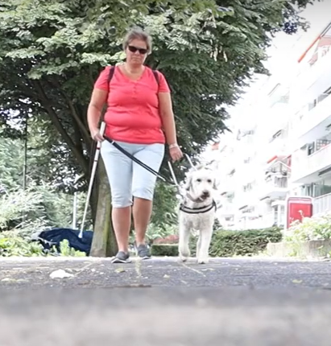

Een goede manier om obstakels te vermijden is een geleidehond. Deze kan je ook de weg wijzen naar een zebrapad. Of hij helpt je of bijvoorbeeld de stoep vinden. Hoe je een route moet lopen, moet je nog steeds zelf uitvogelen. Maar daar kun je bijvoorbeeld een navigatie app voor gebruiken.

Als je een goed team vormt met je hond kan een hond je veel vrijheid bieden en kost het je minder energie om je van A naar B te verplaatsen.

Een geleidehond heeft echter ook nadelen:
- Een hond kost veel tijd. Je moet de hond bijvoorbeeld minimaal drie keer per dag rond dezelfde tijd uitlaten.
- Je moet veel meer schoonmaken omdat een hond verhaart en vuil meeneemt naar binnen.
- En daarnaast moet jij de hond ook genoeg werkaanbod kunnen geven; je moet er iedere dag op uit gaan.

Als je zelfstandig op pad gaat en verantwoordelijk kunt zijn voor een hond kan je vanaf ongeveer 16 jaar een geleidehond aanvragen.
Wil je weten of een geleidehond is voor jou is? En hoe een aanvraag in zijn werk gaat? Deze links kunnen je verder helpen:

- Artikel: een geleidehond aanvragen, doen of niet
- Video: een geleidehond aanvragen (video)

Ervaringen en tips van anderen
Een vrouw met een geleidehond gaf aan gek te worden van alle troep en fietsen op straat. Nu zij een hond heeft, heeft zij hier geen last meer van en durft zij meer.
Iemand anders gaf aan dat de hond hem een veilig gevoel geeft: “Je staat steviger in de schoenen met een grote hond naast je.”

5. Oriëntatie- en mobiliteitsvaardigheden
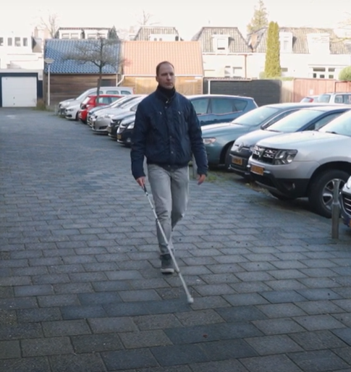

Oriëntatievaardigheden gebruik je om te bepalen waar je je bevindt, terwijl mobiliteitsvaardigheden je helpen om ergens naartoe te gaan.

Als je in onbekende omgeving onderweg bent, moet je kunnen inschatten:
- waar je bent,
- hoe je bij je bestemming komt,
- en hoe je dit op een veilige manier kunt doen, bijvoorbeeld bij het oversteken.

In een onbekende omgeving kan dit behoorlijk uitdagend zijn! Ging je nu een bocht om of ben je alleen om een obstakel heen gelopen? Loop je nog wel op de stoep? Oh, er zijn wegwerkzaamheden, hoe omzeil je die zonder de richting te verliezen?

Ervaringen en tips van anderen
Een jongeman gaf aan veel gebruik te maken van zijn stok. Hij volgt de huizen of een grasveldje om rechtdoor te lopen of om de stoeprand te voelen bij een oversteek. Daarbij voelt hij met zijn voeten of hij op steentjes loopt of op asfalt.

Een andere man vertelde in de buurt van een spoorlijn te wonen. Het geluid van de trein geeft hem altijd inzicht in de richting waarin hij loopt wanneer hij bedoeld of onbedoeld van zijn vaste routes is afgeweken.

Hoe kan jij jouw vaardigheden voor oriëntatie en mobiliteit vergroten?

Allereerst kun je oriëntatie en mobiliteitstraining volgen bij Visio. Hierbij ontdek je op welke manier jij de weg kunt vinden en hoe jij je kunt oriënteren.

Om goed te kunnen oefenen is het belangrijk dat je vaak lopend op pad gaat, zodat je verschillende ervaringen kan opdoen en patronen kan leren herkennen. Dit gaat het beste als je met iemand samen op pad gaat die jou helpt met het interpreteren van wat je waarneemt.

Een aantal patronen die je kunt leren herkennen:
- Kom je veel fietsen tegen? Vaak zetten mensen hun fiets vlak bij de ingang van een gebouw. Of in de fietsenstalling maar die zijn ook vaak in de buurt van de ingang.
- Als het drukker is op straat kun je de mensenstroom volgen, dit loopt vaak makkelijker dan het volgen van een gidslijn.
- Geluiden van drukkere wegen kunnen helpen je bij de oriëntatie. Je kan deze volgen en zo je richting houden.
- Bij oversteekplaatsen is de stoep meestal verlaagd voor mensen die met een rollator lopen, rolstoel of kinderwagen. Dit kan je bevestiging geven dat je inderdaad bij de oversteekplaats bent gekomen.
- Vaak is er een overkapping bij de ingang van een groot gebouw, met behulp van echolokalisatie kan je die mogelijk vinden.
- Tenslotte kun je gebruik maken van geuren. Denk bijvoorbeeld aan de geur bij de bakker of van de viswinkel.

Meer over stoklopen en echolokalisatie vind je op het Visio Kennisportaal:

Zo gebruik je een taststok (video)
Zo gebruik je een herkenningsstok (video)

Echolokalisatie, je weg vinden op gehoor (artikel)
Echolokalisatie, probeer het zelf (video)

6. Een goede voorbereiding
Als je naar een onbekende omgeving gaat moet je je goed voorbereiden. Hoe loopt de route die je wilt gaan lopen? Hoe onthoud je de route aanwijzingen? Heb je een back-up plan als het niet zo gaat als je verwacht?

Je kunt vooraf route-aanwijzingen beluisteren via navigatie-apps zoals Google Maps, VoiceVista of N-Vibe. Dit kan je helpen om een idee te krijgen over wat je onderweg tegen gaat komen. Je kunt de voorbereiding ook doen met iemand die goed kan zien. Jullie lopen de route dan een keertje samen. Door samen te lopen weet je waar je veilig over kunt steken of waar handige herkenningspunten zijn. Het is hierbij belangrijk dat jij goed kan aangeven welke informatie voor jou belangrijk is.
Als je zelf nog genoeg kunt zien, kan je ook gebruik maken van Google Street View om visuele herkenningspunten op te sporen.

Op de Geleidelijnenpagina van de NS kun je van alle treinstations in Nederland vooraf je weg bepalen met hulp van de geleidelijnen.
Van elk treinstation vind je behalve een algemene beschrijving ook een beschrijving van de looproutes van de ingang naar het perron, van het perron naar de uitgang en van perron naar perron.

Daarnaast zijn er van een aantal grote stations voelbare stations-plattegronden beschikbaar.

Als back-up plan kan het nuttig zijn om het telefoonnummer te hebben van diegene waar je naar toe gaat. Als er ook andere mensen daarheen gaan waarmee je een stuk van de route kan lopen, is het nuttig om hun nummer te hebben. En denk bijvoorbeeld ook aan het telefoonnummer van een taxibedrijf in de buurt van de locatie waar je heen gaat.

Ervaringen en tips van anderen
Een vrouw gaf aan dat zij meeging met een groepsreis om de Opera te bezoeken in Verona. Als voorbereiding had zij haar hotel opgezocht op internet zodat zij deze kon herkennen aan de gekleurde zonneschermen en het overkapte terras. Daarnaast had zij de route naar de Opera via Google maps uit haar hoofd geleerd. Zij had via Google Street View ook alvast de omgeving verkend: hoe zien de kruispunten eruit waar overgestoken moet worden?

Tenslotte had zij geïnformeerd welke mogelijkheden voor hulp de organisatie bood en had zij alvast een telefoonnummer van een taxibedrijf in haar telefoon gezet. Behalve dat ze haar route had voorbereid had ze ook een back up plan. Dit gaf haar zekerheid.

Een man gaf aan veel gebruik te maken van een mentale routekaart die hij in zijn hoofd maakte. Dit hielp hem om te navigeren.

8. Gebruik wat je nog kunt zien…. of juist niet
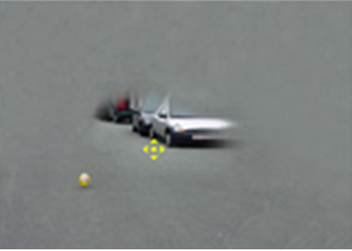 | 

De ervaring van alleen op pad gaan in onbekende omgeving verschilt sterk voor mensen die nog iets kunnen zien of helemaal niets meer zien. Mensen die nog iets kunnen zien, al is het maar een enkele procent, gaven aan dat ze vaak hun restvisus inzetten om hun omgeving te interpreteren en gebruik te maken van visuele herkenningspunten. Restvisus is datgene dat je nog kunt zien.

Ook als je nog nooit ergens geweest bent kun je toch gebruik maken van visuele herkenningspunten. Bijvoorbeeld door je van tevoren op een route voor te bereiden via Google Street View en die visuele informatie te gebruiken tijdens je route.

Je kunt ook je visuele geheugen inzetten bij bijvoorbeeld oversteken, de breedte of kleur van de weg geeft al aan hoe de weg is ingericht. Of dat je bijvoorbeeld het uithangbord van een winkel van jouw favoriete kledingmerk kunt herkennen.

Ook kan je restvisus je helpen als je onderweg de gesproken aanwijzingen van je route app niet of niet duidelijk doorkomen, bijvoorbeeld als de gps uitvalt of wanneer er te veel omgevingsgeluid is.

Inzet van je restvisus kan dus enorm helpen, maar het is geen doorslaggevende factor gebleken in het wel of niet zelfstandig in een onbekende omgeving op pad kunnen gaan. Maar het kan je juist ook helpen als je je restvisus juist minder gebruikt. Hoe dat kan en wat het je oplevert lees je verderop.

Ervaringen en tips van anderen
Een man vertelde dat hij een onbekende route voorbereidde door Google Maps te gebruiken.
Een vrouw kan de witte vlakken van de zebra nog zien en zo de oversteek vinden.
Een vrouw gaf aan dat toen zij meer op haar stok leerde te vertrouwen, zij minder hoefde te kijken en daarmee energie bespaarde.

Hoe kan jij je restvisus bewust inzetten?
Behalve je visuele geheugen gebruiken om vooraf herkenningspunten in te prenten kun je ook tijdens je route je restvisus gebruiken:

Je kunt oefenen in het bewust worden van patronen. Als er bijvoorbeeld een verkeersdrempel is, dan zie (of hoor) je dat de auto’s langzamer rijden.

Zie je een roze kleur op de grond? Dan is er vast een fietspad. Zie of hoor je dat er meerdere auto’s achter elkaar komen, daarna een tijdje niks en daarna weer een rijtje auto’s? Dan is er waarschijnlijk een verkeerslicht in de buurt waar je kan oversteken.

Herken jij een winkel aan de kleur? Combineer je ervaringskennis met wat je waarneemt onderweg om de restvisus bewust in te zetten.

Hoewel de inzet van je restvisus je veel voordeel kan opleveren bij het navigeren en oriënteren gaven ervaringsdeskundigen ook aan dat de inzet van restvisus vaak veel energie kost. Bedenk daarom op welke activiteiten je energie kan besparen zodat je je restvisus kunt inzetten tijdens het lopen. Is het nodig om je navigatiescherm te zien of kan jij deze alleen horen zodat je op herkenningspunten kan letten? Is het handig om bij de terugweg wel een taxi te pakken omdat je dan vermoeider bent? Als je weet op welke momenten het niet echt nodig is om te kijken en op welke momenten je dit beter wel kunt doen, kan dit je energie opleveren.

Bij Visio kun jij leren hoe je je energiebalans in kaart brengt en hoe jij je energiebalans optimaal benut. Voor sommige mensen kan een slimme kijkstrategie ook werken om de restvisus optimaal te benutten. Ook hierover kan je advies bij Koninklijke Visio inwinnen.

En, ga je op pad?
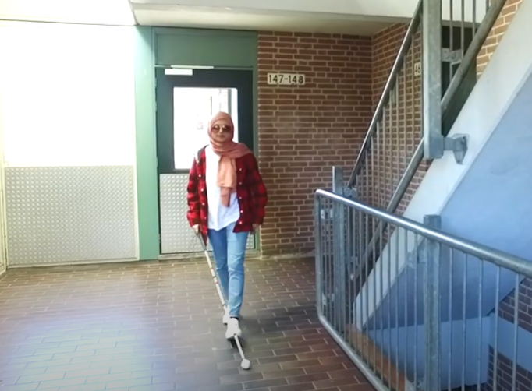
Hopelijk hebben deze tips en ervaringen je geïnspireerd om jouw wereld te vergroten. Welke succesfactoren kan jij gebruiken als jij alleen naar die onbekende stad gaat voor die gezellige date?

Heb je nog vragen?
Mail naar kennisportaal@visio.org, of bel 088 585 56 66
Meer artikelen, video’s en podcasts vind je op kennisportaal.visio.org

Koninklijke Visio
expertisecentrum voor slechtziende en blinde mensen
www.visio.org

